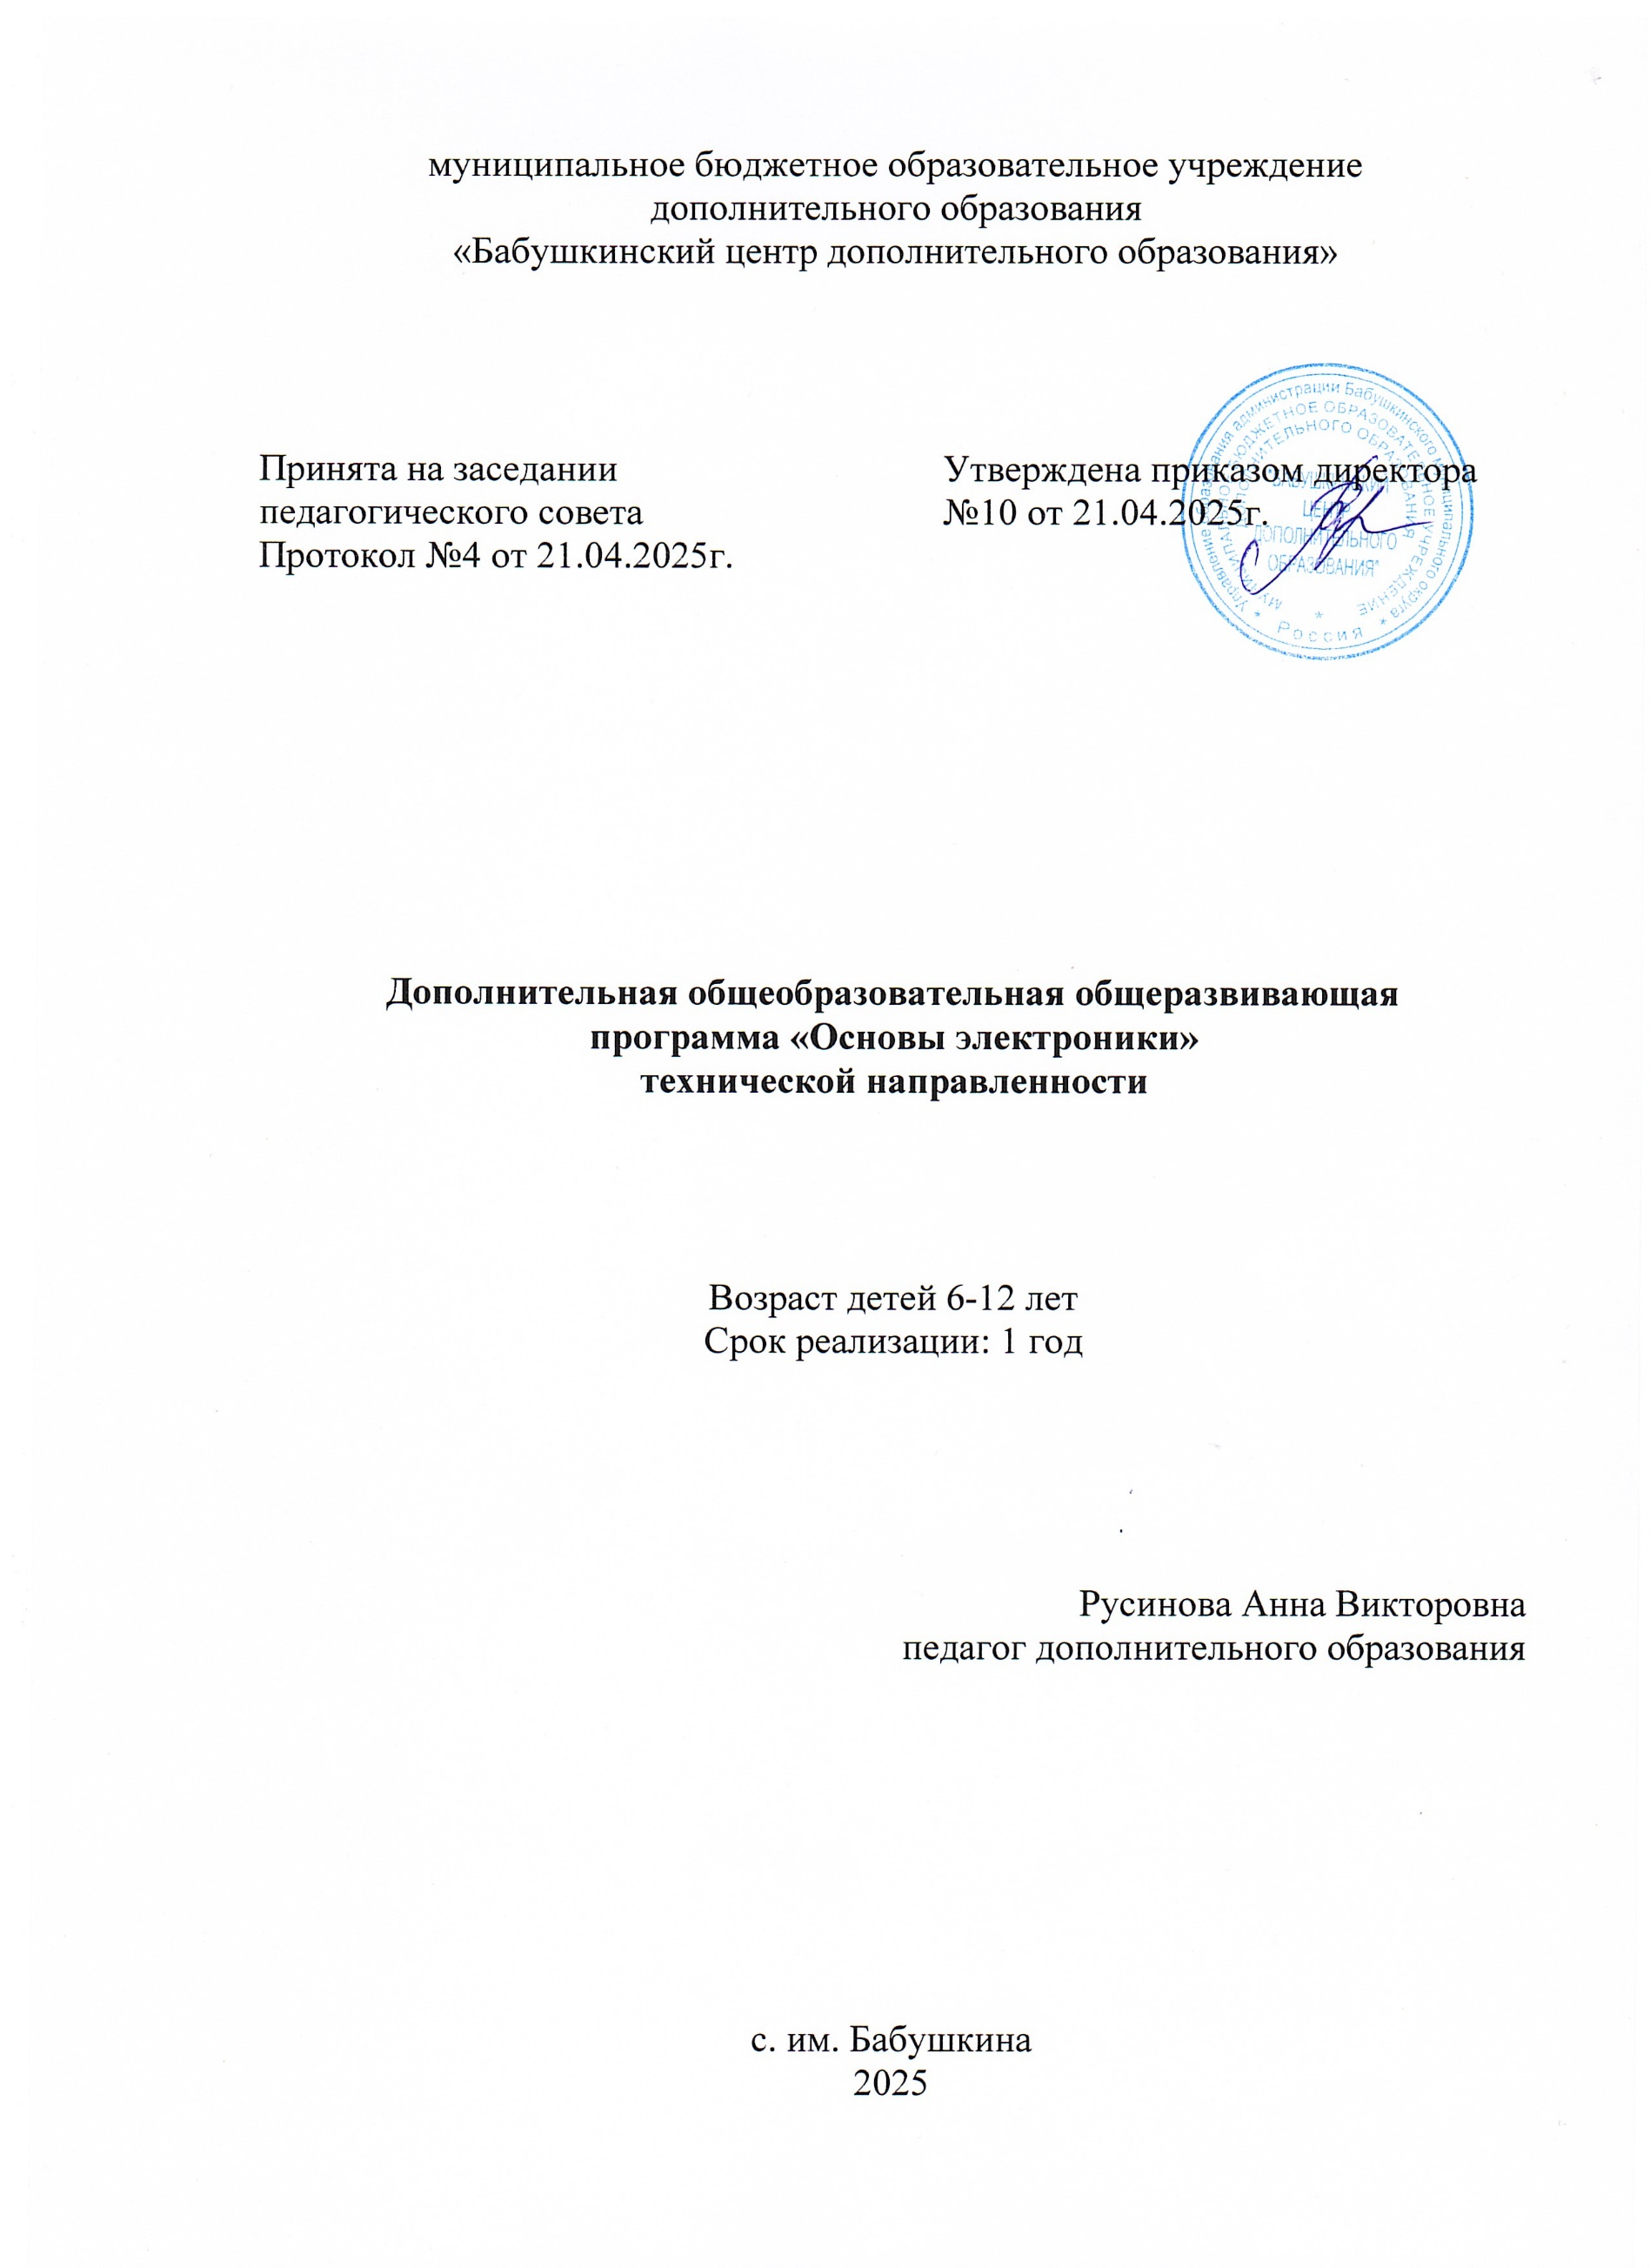

Пояснительная записка
Направленность
Общеобразовательная программа общеразвивающего вида «Основы электроники» стартового уровня имеет техническую направленность и предназначена для реализации в учреждениях дополнительного образования.
Актуальность программы. Современное развитие электроники с началом массового производства интегральных микросхем привело к тому, что в настоящее время электронные компоненты и узлы широко применяются во многих технических устройствах, даже там, где традиционно использовались иные физические принципы. Сфера их применения практически безгранична: от точнейших измерительных приборов и промышленного оборудования до бытовых устройств и игрушек.
Современная электроника является материальным фундаментом новых информационных технологий, развитие которых уже сейчас приводит к невиданным социальным последствиям. Педагогическая целесообразность программы определяется тем, что конструктор очень наглядно показывает основные принципы работы электричества, электромеханики, электромагнетизма. Многие схемы, собранные своими руками, можно использовать в практических целях.
Дополнительная общеобразовательная общеразвивающая программа «Основы электроники» составлена с учетом требований основных государственных и ведомственных нормативных документов:
- Федеральный закон РФ «Об образовании в Российской Федерации» от 29 декабря 2012 г. N 273-ФЗ (с последующими изменениями)
- «Порядок организации и осуществления образовательной деятельности по дополнительным общеобразовательным программам» (приказ Министерства просвещения Российской Федерации от 27 июля 2022 года № 629)
- Концепция развития дополнительного образования детей до 2030 года
(распоряжение Правительства Российской Федерации от 31 марта 2022 г.
№ 678-р)
- Правила персонифицированного финансирования дополнительного образования детей в Вологодской области (приказ Департамента образования ВО от 13.11.2023 №ПР.20-0008/23)
- Постановление Главного государственного санитарного врача РФ от 28 сентября 2020 г. N 28 «Об утверждении санитарных правил СП 2.4.3648-20 «Санитарно-эпидемиологические требования к организациям воспитания и обучения, отдыха и оздоровления детей и молодежи»
- «Целевая модель развития региональных систем дополнительного образования детей» (приказ Министерства просвещения Российской Федерации от 3сентября 2019 г. N 467)
- Устав муниципального бюджетного образовательного учреждения дополнительного образования «Бабушкинский центр дополнительного образования» (приказ Управления образования администрации Бабушкинского муниципального района Вологодской области от 23.01. 2023 г. № 28)
- «Положение о системе оценок, форм, порядке и периодичности промежуточного и итогового контроля МБОУ ДО «Бабушкинский центр дополнительного образования» (приказ от 25.05.2020г. № 34)

Отличительные особенности программы заключается в том, что работа с конструкторами «Знаток» позволяет обучающимся в форме познавательной игры узнать основы электротехники и электроники. При построении моделей и схем затрагивается множество проблем из разных областей знаний о физическом мире, что является вполне естественным. Этот конструктор помогает стать ребенку более внимательным, усидчивым, рассудительным.
Форма обучения очная, в отдельных случаях реализация программы может осуществляться с применением дистанционных образовательных технологий посредством различных форм обучения (видеомастер-класс, видеофильм, видеолекция, видеоурок, виртуальная экскурсия, онлайн тестирование, технологическая карта и другие) на базе электронных ресурсов.
Форма организации деятельности на занятиях: фронтальная (одновременно со всеми детьми – беседа, показ, объяснение, рассказ, демонстрация, диагностика); индивидуальная (коррекционная работа, отработка отдельных навыков, творческая работа). • Форма проведения занятий: беседа (в соответствии с тематикой занятий), инструктаж (в том числе ТБ), практическая работа (выполнение творческих заданий), коллективное творческое дело (подготовка к конкурсам и проектам).
Объём программы – 72 часов.
Срок реализации – 1 год
Режим занятий. Согласно санитарно-эпидемиологическим требованиям и особенностям программы, занятия проходят 1 раз в неделю по 2 часа (с обязательным проветриванием кабинета через каждые 40 минут, либо несквозное проветривание в соответствии с погодными условиями в течение всего занятия). Продолжительность академического часа – 40 минут, перерыв между занятиями – 10 минут.
Возраст обучающихся: 6- 12 лет. В объединение принимаются все желающие дети данной возрастной категории.
Число обучающихся по программе в группе: от 5 до 10 человек.
Цель программы: формирование познавательного интереса к изучению электрических явлений и технического творчества, развития начальных исследовательских умений и навыков у обучающихся через электро-конструирование..
Задачи программы:
Предметные:
• Познакомить с основными простейшими принципами электроники;
• Сформировать общие сведения о природе электрического тока;
• Усвоить правила выполнения электрических схем.
Метапредметные:
• Развивать образное и пространственное мышление, фантазию, творческую активность, а также мелкую моторику кисти рук, последовательность в выполнении действий;
• Стимулировать интерес к экспериментированию и конструированию как содержательной поисково-познавательной деятельности.
Личностные:
• Формировать и повышать готовность и способность к самостоятельной, творческой и ответственной деятельности (образовательной, проектноисследовательской, коммуникативной и т.д.);
• Формировать навыки продуктивного сотрудничества со сверстниками в образовательной, учебно-исследовательской и других видах деятельности.
ДООП «Основы электроники» состоит из двух модулей. Первый модуль «Знакомство с электроникой» с сентября по декабрь 2025 г. Объём 1 модуля 32 часа. Второй модуль «Источники энергии» с января по май 2026 г. Объем 2 модуля 40 часов.
Планируемые результаты
Личностные результаты:
–Навыки продуктивного сотрудничества со сверстниками в образовательной, учебно-исследовательской и других видах деятельности;
– Умение работать в коллективе;
– Готовность и способность к самостоятельной, творческой и ответственной деятельности (образовательной, проектно-исследовательской, коммуникативной и т.д.).
Предметные результаты:
– Усвоение основных простейших принципов электроники;
– Сформированы общие сведения о природе электрического тока;
– Усвоены правила выполнения электрических схем
Метапредметные результаты:
– Интерес к экспериментированию и конструированию как содержательной поисково-познавательной деятельности.
– Развитие образного и пространственного мышления, фантазии, творческой активности, а также мелкой моторики, последовательности в выполнении действий;
- Использование приобретенных знаний и навыков для решения учебных и практических задач.

Формы аттестации: для определения достижений обучающихся планируемых результатов программой предусматривается: по завершению первого модуля промежуточный контроль в форме теста (Приложение №1), в конце второго модуля итоговый контроль в форме проекта (Приложение №2).
Учебный план первого модуля «Знакомство с электроникой»
№ п/п | Название темы | Всего часов | Теория | Практика | Итоги (форма аттестации обучающихся)
1. | Вводное занятие | 2 | 1 | 1 | опрос, демонстрация
2 | Источники питания и света | 18 | 6 | 12 | опрос, демонстрация
3. | Электродвигатели и электроизмерительные приборы | 10 | 3 | 7 | опрос, демонстрация
4. | Промежуточная аттестация | 2 | 2 | 0 | тест
 | ИТОГО | 32 | 12 | 20

Содержание учебного плана первого модуля
1. Вводное занятие
Теория: Знакомство с конструктором и его возможностями, с элементами электрической цепи: источник питания, ключ, лампа накаливания, соединительные проводники, с принципами работы электрических цепей, с обозначением элементов цепи.
Практика: Знакомство с электронным конструктором. Игра – знакомство.
2. Источники питания и света
Теория: Что такое электроника, и для чего она нужна? Что такое электрический ток?
Что такое электрическая цепь и электрическая схема? Кто придумал электронику? Знакомство с радиодеталями. Источники питания. Строение и работа батареи, аккумулятора. Переключатели. Источники света: лампочки и светодиоды.
Практика: Статическое электричество.
3. Электродвигатели и электроизмерительные приборы
Теория: Устройство и работа электродвигателей и электрогенераторов. Электроизмерительные приборы.
Практика: Сборка простых электрических схем, учимся чертить схему фонарика. Последовательное и параллельное включение батарей. Последовательное и параллельное включение переключателей. Схемы включения лампы и светодиода. Изменение скорости вращения двигателя. Электродвигатель в качестве электрогенератора. Тестеры электропроводимости. Работа с мультиметром.

Календарный учебный график первого модуля «Знакомство с электроникой»
№ п.п. | Месяц | Формат занятия | Кол-во часов | Тема занятия | Место прове-дения | Форма контроля
Вводное занятие
1 | сентябрь | Групповое занятие | 2 | Правила техники безопасности. Знакомство с электронным конструктором.  Игра – знакомство | БЦДО | опрос, демонстрация
Источники питания и света
2 | сентябрь | Групповое занятие | 2 | Что такое электроника, и для чего она нужна? Что такое электрический ток? Что такое электрическая цепь и электрическая схема? | БЦДО | опрос, демонстрация
3 | сентябрь | Групповое занятие | 2 | Кто придумал электронику. Знакомство с радиодеталями. Игра «Угадай кто «Я» | БЦДО | опрос, демонстрация
4 | сентябрь | Групповое занятие | 2 | «Последовательное включение батарей» | БЦДО | опрос, демонстрация
5 | октябрь | Групповое занятие | 2 | «Параллельное включение батарей» | БЦДО | опрос, демонстрация
6 | октябрь | Групповое занятие | 2 | «Последовательное и параллельное включение переключателей» | БЦДО | опрос, демонстрация
7 | октябрь | Групповое занятие | 2 | «Музыкальный звонок» | БЦДО | опрос, демонстрация
8 | октябрь | Групповое занятие | 2 | «Охранная сигнализация» | БЦДО | опрос, демонстрация
9 | ноябрь | Групповое занятие | 2 | «Основные схемы включения» | БЦДО | опрос, демонстрация
10 | ноябрь | Групповое занятие | 2 | «Попеременное включение лампы и светодиода» | БЦДО | опрос, демонстрация
Электродвигатели и электроизмерительные приборы
11 | ноябрь | Групповое занятие | 2 | Практическая работа №1  «Изменение скорости вращения двигателя» | БЦДО | опрос, демонстрация
12 | ноябрь | Групповое занятие | 2 | Практическая работа №2  «Электродвигатель в качестве электрогенератора» | БЦДО | опрос, демонстрация
13 | декабрь | Групповое занятие | 2 | Практическая работа №3  «Потребление тока электродвигателем» | БЦДО | опрос, демонстрация
14 | декабрь | Групповое занятие | 2 | Практическая работа  «Тестеры электропроводимости» | БЦДО | опрос, демонстрация
15 | декабрь | Групповое занятие | 2 | Практическая работа  «Изучение работы мультиметра» | БЦДО | опрос, демонстрация
16 | декабрь | Групповое занятие | 2 | Промежуточный контроль | БЦДО | тест
 |  | ИТОГО: | 32

Учебный план второго модуля «Источники энергии»
№ п/п | Название темы | Всего часов | Теория | Практика | Итоги (форма аттестации обучающихся)
1 | Имитаторы звука | 22 | 5 | 17 | опрос, демонстрация
2 | Альтернативные источники энергии | 18 | 4 | 14 | опрос, демонстрация
 | ИТОГО | 40 | 9 | 31

Содержание учебного плана второго модуля «Источники энергии»
1. Имитаторы звука
Теория: Резисторы и реостаты. Проводники и диэлектрики. Громкоговоритель. Конденсаторы. Фоторезистор. Интегральные микросхемы.
Практика: Резистор как ограничитель тока. Переменный резистор как делитель напряжения. Знакомство со способами соединения проводников, умение находить их в схемах. Воспроизведение различных звуков. Плавное выключение света (конденсатор). Сборка цепей с ИС с заменой элементов цепи. Знакомство с устройством динамика и микрофона. Подготовка к выставкам и конкурсам.
2. Работа со схемами конструктора «Альтернативные источники энергии»
Теория: Источники энергии будущего. Знакомство с деталями конструктора.
Практика: Механическая, солнечная энергия. Энергия ветра и воды. Водородная энергия. Подготовка к выставкам и конкурсам.

Календарный учебный график второго модуля «Источники энергии»
№ | Месяц | Формат занятия | Кол-во часов | Тема занятия | Место прове-дения | Форма контроля
Имитаторы звука
1 | январь | Групповое занятие | 2 | «Резистор как ограничитель тока» | БЦДО | опрос, демонстрация
2 | январь | Групповое занятие | 2 | «Переменный резистор как делитель напряжения» | БЦДО | опрос, демонстрация
3 | январь | Групповое занятие | 2 | «Последовательное и параллельное соединение резисторов» | БЦДО | опрос, демонстрация
4 | февраль | Групповое занятие | 2 | «Смешанное включение элементов» | БЦДО | опрос, демонстрация
5 | февраль | Групповое занятие | 2 | «Воспроизведение различных звуков» | БЦДО | опрос, демонстрация
6 | февраль | Групповое занятие | 2 | «Воспроизведение различных звуков» | БЦДО | опрос, демонстрация
7 | февраль | Групповое занятие | 2 | «Зарядка и разрядка конденсатора. Плавное выключение света» | БЦДО | опрос, демонстрация
8 | март | Групповое занятие | 2 | Пактическая работа  «Управление светом» | БЦДО | опрос, демонстрация
9 | март | Групповое занятие | 2 | «Музыкальная ИС. Создание проектов с музыкальной ИС» | БЦДО | опрос, демонстрация
10 | март | Групповое занятие | 2 | «Сигнальная ИС. Создание проектов с сигнальной ИС» | БЦДО | опрос, демонстрация
11 | март | Групповое занятие | 2 | «ИС «Звездные войны»» | БЦДО | опрос, демонстрация
Альтернативные источники энергии
12 | март | Групповое занятие | 2 | Источники энергии будущего | БЦДО | опрос, демонстрация
13 | апрель | Групповое занятие | 2 | Знакомство с деталями конструктора | БЦДО | опрос, демонстрация
14 | апрель | Групповое занятие | 2 | Механическая энергия | БЦДО | опрос, демонстрация
15 | апрель | Групповое занятие | 2 | Солнечная энергия | БЦДО | опрос, демонстрация
16 | апрель | Групповое занятие | 2 | Энергия ветра | БЦДО | опрос, демонстрация
17 | май | Групповое занятие | 2 | Мультиисточник питания | БЦДО | опрос, демонстрация
18 | май | Групповое занятие | 2 | Энергия воды | БЦДО | опрос, демонстрация
19 | май | Групповое занятие | 2 | Водородная энергия | БЦДО | опрос, демонстрация
20 | май | Групповое занятие | 2 | Итоговое занятие | БЦДО | Самостоятельная работа
 |  | ИТОГО | 40

Воспитательная деятельность
Цель воспитательной работы в ЦДО: создание условий для развития творческой, нравственной, гармоничной, активной личности, способной к самореализации.
Задачи:
- обеспечить необходимые условия для личностного развития, саморазвития, выявления индивидуальных задатков, склонностей;
- удовлетворять индивидуальные потребности обучающихся в интеллектуальном, нравственном развитии;
- формировать общую культуру обучающихся;
- воспитывать бережное отношение к природе;
- развивать активную жизненную позицию ребенка;
- адаптация ребёнка к жизни в социуме, его самореализация;
- развитие коммуникативных качеств;
- формирование самостоятельности, ответственности, взаимовыручки и взаимопомощи;
- умение работать над проектом в команде.
Методы воспитания–это способы взаимодействия педагога воспитанников, ориентированные на развитие социально значимых потребностей и мотиваций ребенка, его сознания и приемов поведения.
– методы формирования сознания (методы убеждения) – объяснение, рассказ, беседа, диспут, пример;
– методы организации деятельности и формирования опыта поведения –приучение, педагогическое требование, упражнение, общественное мнение, воспитывающие ситуации;
– методы стимулирования поведения и деятельности – поощрение(выражение положительной оценки, признание качеств и поступков) и наказание (осуждение действий и поступков, противоречащих нормам поведения).
Условия воспитания, анализ результатов
Воспитательный процесс осуществляется на основной учебной базе реализации программы в организации дополнительного образования детей в соответствии с нормами и правилами работы организации. Анализ результатов воспитания проводится в процессе педагогического наблюдения за поведением детей, их общением, отношениями детей друг с другом, в коллективе, их отношением к педагогам, к выполнению своих заданий по программе. Косвенная оценка результатов воспитания, достижения целевых ориентиров воспитания по программе проводится путём опросов родителей в процессе реализации программы (отзывы родителей) и после её завершения (итоговые исследования результатов реализации программы за учебный год.)
План воспитательной работы в объединении:
 | Мероприятие | Сроки
1. | Игра «Давайте познакомимся» | Сентябрь
2. | Участие в районных конкурсах | В течение года
3. | Единый урок безопасности в сети Интернет | Октябрь
4. | Новогодняя елка | Декабрь
5. | Участие в мероприятиях ЦДО | В течение года
6. | Викторина ко Дню Космонавтики | Апрель
7 | Выпускной | Май

Организационно-педагогические условия обучения
Методическое обеспечение программы
В рамках реализации дополнительной общеобразовательной общеразвивающей программы «Основы электроники» используются различные формы организации образовательного процесса:
- фронтальные (беседа, лекция, проверочная работа);
- групповые (олимпиады, фестивали, соревнования);
- индивидуальные (инструктаж, разбор ошибок, индивидуальная сборка электронных схем).
Для предъявления учебной информации используются следующие методы: наглядные; словесные; практические.
Для стимулирования учебно-познавательной деятельности применяются методы: соревнования; поощрение.
Индивидуальные и групповые формы обучения.
Индивидуальные – обучающиеся выполняют все задания индивидуально, самостоятельное выполнение одинаковых для всех обучающихся заданий.
Групповые – работа в группах, наиболее применима и целесообразна при проведении практических работ.
Беседа - беседа предполагает разговор преподавателя с обучающимися. Беседа организуется с помощью тщательно продуманной системы вопросов, постепенно подводящих обучающихся к усвоению системы фактов, нового понятия или закономерности.
Лекция - лекция предполагает устное изложение учебного материала, отличающееся большей ёмкостью, чем рассказ, большей сложностью логических построений, образов, доказательств и обобщений.
Рассказ - устное повествовательное изложение содержания учебного материала, не прерываемое вопросами к обучающимся.
Объяснение – это чёткое, краткое, логическое и последовательное изложение сложного учебного материала, сопровождающееся активным участием обучающихся в наблюдениях, демонстрациях, иллюстрациях. Объяснение сопровождается инструктированием к правильному выполнению операций, действий, заданий: как учить.
Изучение специальной литературы (работа с книгой) - овладение новыми знаниями, когда обучающийся изучает материал и осмысливает содержащиеся факты, примеры, закономерности и параллельно с этим приобретает умение работать с книгой. В этом методе выделяются две взаимосвязанные стороны: освоение учебного материала и накапливание опыта работы с учебной литературой.

При обучении по программе «Основы электроники» используются следующие принципы:

1.Научность. Этот принцип предопределяет сообщение обучаемым только достоверных, проверенных практикой сведений, при отборе которых учитываются новейшие достижения науки и техники.

2. Доступность. Предусматривается соответствие объема и глубины учебного материала уровню общего развития обучающихся в данный период, благодаря чему знания и навыки могут быть сознательно и прочно усвоены.

3. Связь теории с практикой. Обучение проходит так, чтобы обучаемые могли сознательно применять приобретенные ими знания на практике.

4. Воспитательный характер обучения. Процесс обучения является воспитывающим, обучающийся не только приобретает знания и нарабатывает навыки, но и развивает свои способности, умственные и моральные качества.

5. Сознательность и активность обучения. В процессе обучения все действия, которые отрабатывает ученик, должны быть обоснованы. Нужно учить обучаемых критически осмысливать и оценивать факты, делать выводы, разрешать все сомнения, с тем, чтобы процесс усвоения и наработки необходимых навыков происходил сознательно, с полной убежденностью в правильности обучения. Активность в обучении предполагает самостоятельность, которая достигается хорошей теоретической и практической подготовкой обучающихся и работой педагога.

6. Наглядность. Объяснение техники сборки робототехнических средств на конкретных изделиях и программных продуктах. Для наглядности применяются существующие видеоматериалы, а также материалы собственного изготовления.

7. Систематичность и последовательность. Учебный материал дается по определенной системе и в логической последовательности с целью лучшего его освоения. Как правило, этот принцип предусматривает изучение предмета от простого к сложному, от частного к общему.

8. Прочность закрепления знаний, умений и навыков. Качество обучения зависит от того, насколько прочно закрепляются знания, умения и навыки учащихся. Непрочные знания и навыки обычно являются причинами неуверенности и ошибок. Поэтому закрепление умений и навыков должно достигаться неоднократным целенаправленным повторением и тренировкой.

9. Индивидуальный подход в обучении. В процессе обучения педагог исходит из индивидуальных особенностей обучающихся.
Кадровое обеспечение:
- образование: высшее;
- образование педагога соответствует профилю программы.
Сопровождение группы дополнительным педагогом программой не предусмотрено.
Материально-технические обеспечение.
Для занятий необходим кабинет с естественной вентиляцией, с освещением и температурным режимом, соответствующим санитарно-гигиеническим нормам.
Требования к оснащению учебного процесса:
1. Конструктор ЗНАТОК «180 схем» - 5 шт.
2. Конструктор ЗНАТОК «Альтернативные источники энергии» - 5 шт.
3. Инструкции по сборке
4. Книга для педагога
5. Компьютер - 1 шт.
6. Проектор

Список литературы для педагогов.
- Григорьев Д. В., Степанов П. В. Внеурочная деятельность школьников. Методический конструктор. Пособие для учителя. – Москва: Просвещение, 2014 г.
- Бахметьев А. А. Электронный конструктор Знаток, Знаток 320 схем. Руководство пользователя. - Москва: Знаток, 2011 г.
- Бахметьев А. А. Электронный конструктор Знаток, Знаток «Вездеход Лидер. Руководство пользователя. - Москва: Знаток, 2011 г.
- Бахметьев А. А. Электронный конструктор Знаток, Знаток 999 схем, книга 1. Руководство пользователя. - Москва: Знаток, 2011 г.
- Бахметьев А. А. Электронный конструктор Знаток, Знаток 999 схем, книга 2. Руководство пользователя. - Москва: Знаток, 2011 г.
Список литературы для обучающихся и родителей:
- Бахметьев А, Кизяков Т. Оч.умелые ручки. - Москва: Росмэн, 2004 г.
- Бахметьев А. А. Электронный конструктор Знаток, Знаток 180 схем. Руководство пользователя. - Москва: Знаток, 2011 г.
- Бахметьев А. А. Электронный конструктор Знаток, Знаток Источники энергии. Руководство пользователя. - Москва: Знаток, 2011 г.
- Интернет-ресурсы:
ООО ЗНАТОК ПЛЮС http://194.58.102.165/konstruktory/znatok-electronniy-constructor Электронный конструктор Знаток 320 схем /
https://www.youtube.com/watch?v=sNRfvn5om60 Знаток Вездеход Лидер /
https://www.youtube.com/watch?v=_eqv7aVMr5E

Приложение №1
Промежуточный контроль.
Тест « Основы электроники»
1. Кто является основателем радиоэлектроники.
а) Менделеев; б) Гоголь, Пушкин. в) Фарадей, Кулон, Максвелл, Герц, Попов
2. Назовите по условному обозначению радиодеталь
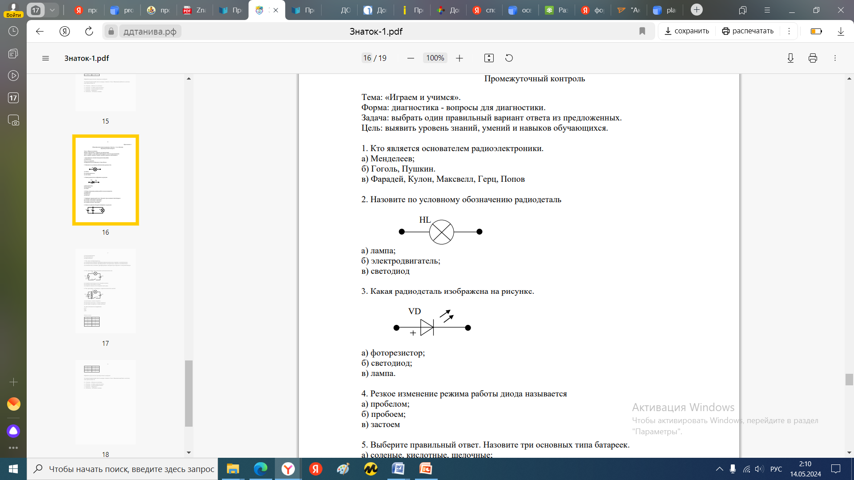
а) лампа; б) электродвигатель; в) светодиод
3. Какая радиодеталь изображена на рисунке.
а) фоторезистор; б) светодиод; в) лампа.
4. Резкое изменение режима работы диода называется
а) пробелом; б) пробоем; в) застоем
5. Выберите правильный ответ. Назовите три основных типа батареек.
а) соленые, кислотные, щелочные; б) солевые, щелочные, литиевые; в) солевые, кислые, щелочные.
6. Какое соединение батарей изображено на рисунке.
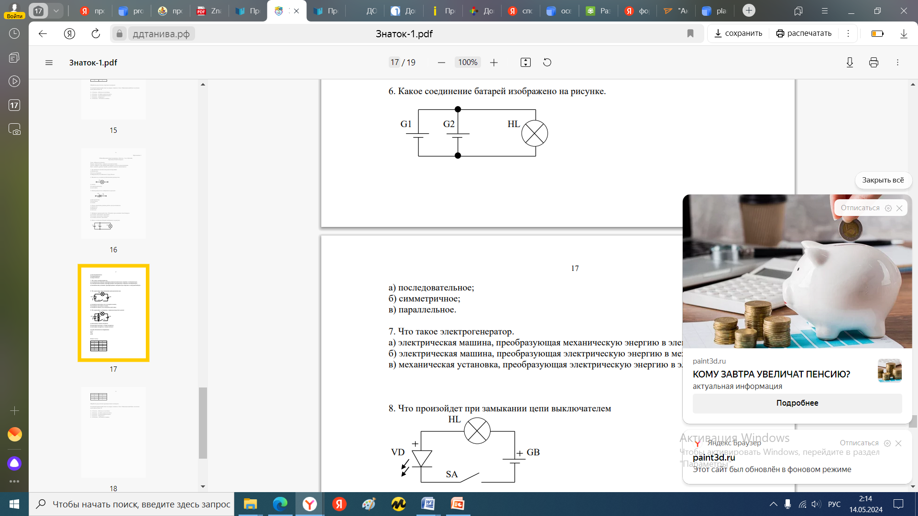
а) последовательное; б) симметричное; в) параллельное.
7. Что такое электрогенератор.
а) электрическая машина, преобразующая механическую энергию в электрическую;
б) электрическая машина, преобразующая электрическую энергию в механическую;
в) механическая установка, преобразующая электрическую энергию в электромагнитную.
8. Что произойдет при замыкании цепи выключателем
а) загорится светодиод, но не загорится лампа; б) загорится светодиод и лампа; в) загорится лампа, но не загорится светодиод.
9. Что произойдет, если рядом с герконом поместить магнит.
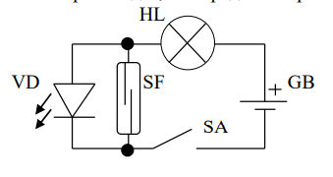
а) светодиод и лампа загорятся; б) светодиод погаснет, а лампа загорится; в) светодиод загорится, а лампа погаснет.
10. Как обозначается напряжение
а) U; б) I; в) R.
Ключ к тесту: 1 в 2 а 3 б 4 б 5 б 6 в 18 7 а 8 а 9 б 10 а
Обработка результатов промежуточного контроля: За каждый правильный ответ на вопрос ставится 1 балл. Максимальный балл по итогам всей диагностики 10.
0 - 4 баллов - «Низкий уровень»
5 - 7 баллов - «Средний уровень»
8 - 10 баллов - «Высокий уровень»

Приложение №2
Итоговый контроль Тема: «Мое электронное устройство».
Форма: Проект.
Задача: Самостоятельно спроектировать электрическую схему. Продемонстрировать ее работу.
Цель: выявить уровень знаний, умений и навыков обучающихся. На основе знаний, полученных в течении учебного года, обучающиеся самостоятельно выполняют проект по теме.
Обработка результатов итогового контроля:
Оценка начисления баллов производится по итогам выполнения работы по следующим параметрам:
- знание радиоэлементов;
- основы управления устройствами;
- методика сборки электронных схем;
- выполнение творческого задания;
- выполнение проектов.
Критерий | Низкий | Средний | Высокий
Знание радиоэлементов. | Низкий уровень знаний | Путает название элементов. | Отличное знание материала.
Основы управления устройствами | Не знает назначение элементов управления | Требуется помощь в работе | . Самостоятельно ориентируется в материале
. Методика сборки электронных схем. | Без помощи не может выполнить работу | Выполняет работу, но требуется помощь преподавателя | . Самостоятельно и безошибочно выполняет сборку электрических цепей
Выполнение творческого задания. | Требуется помощь в работе | . Выполняет задания, но иногда требуется помощь | . Творческий подход к составлению объекта. Применение фантазии и составление собственных устройств
Выполнение проектов | .. Слабое выполнение. | Выполняет, но с помощью. | Самостоятельное выполнение.

